Trabalho Final de Psicologia – Pesquisas

**O QUE É MOCHILEIRO ?**

**Mochileiro**é um **viajante independente**, que organiza suas **viagens por conta própria**, dando **ênfase ao conhecimento, aventura e diversão**. Geralmente, utiliza meios de hospedagens mais econômicos e costuma fazer viagens mais longas. Segundo a maior comunidade de [Mochileiros do Brasil](http://www.mochileiros.com/) define o **mochileiro** como um grupo de viajantes alternativos de todas as idades, nacionalidades e classe sociais possíveis, que amam sair de suas casas, atravessar fronteiras de países ou mesmo de estados, conhecer locais e pessoas de culturas diferentes, através de uma forma totalmente aventureira e enriquecedora. Esses viajantes querem ter independência para escolher quais os atrativos a serem visitados, o tempo de permanência em cada local, os meios de locomoção a serem utilizados, os locais de hospedagem e o percurso a ser seguido.

**O PRÓPRIO MOCHILEIRO SE DEFINE COMO:**

**Aventureiro**, que **é um viajante ao invés de turista, que vai além de locais de turismo de massa**. É contra os pacotes de viagens das agencias por não oferecerem liberdade de escolha. Os mochileiros buscam, nas viagens de mochilão, atividades que acrescentem algo positivo a eles mesmos, que podem ser experiências inusitadas, vivenciar realidades diferentes do seu cotidiano, liberdade de locomoção e tempo para explorar melhor a cidade por onde passa. Prioriza os deslocamentos através transportes rodoviários para observar costumes e assim ter um contato maior com a população local e experimentar a gastronomia local. Além é claro, da estadia em hostel (albergue) que proporciona a uma interação maior entre mochileiros de todo o mundo.

**PARA SOCIEDADE EM GERAL:**

O**mochileiro** é visto como uma pessoa que vaga sem rumo pela cidade, que usa roupas sujas e não cuida da higiene pessoal. Pensam que os **mochileiros** tem baixa escolaridade e são pobres e por isso não podem nem mesmo se hospedar em hotéis 3 estrelas. Muito pelo contrário!!! A maioria das pessoas com quem viajei e conheci durante o mochilão são pessoas de classe A e B. E a maioria possui um segundo ou terceiro idioma e com renda suficiente para fazer duas viagens ao ano. A faixa etária é de 22 a 38 anos, maioria sem filhos, funcionários públicos e privados que possuem uma enorme flexibilidade de ausentar no trabalho e emendar feriados. E até mesmo pessoas que possuem seu próprio negócio e profissionais liberais.

**PARA GOVERNO (OU ALGUÉM DO PODER PÚBLICO LIGADO DE ALGUMA FORMA AO PLANEJAMENTO DO TURISMO):**

Define o **mochileiro** como um turista que não traz benefícios econômicos aos destinos turísticos. Afirmam que os gastos dos **mochileiros** não geram impostos que os tornem atrativos. rsrs

Link: <http://www.roteiroviagemdemochileiros.com.br/mochileiro/>

# https://i0.wp.com/diariodenavegador.com/wp-content/uploads/2017/04/o-que-e-viagem-de-mochilao-mulheres.jpg?fit=770%2C430O Que É Viagem De Mochilão? Conheça Quem São Os Mochileiros E Como Se Tornar Um

Para muitas pessoas, **mochilar é a verdadeira “arte de viajar”**. Viajar e mochilar podem significar coisas diferentes e podem ser para pessoas diferentes. Nem todo mundo gostaria de fazer um mochilão. E vamos deixar claro que não existe uma forma melhor de viajar, são apenas diferentes. No entanto, para quem quer realmente conhecer o mundo, um mochilão parece bem adequado. Mas enfim, **o que é viagem de mochilão?** E quem são os mochileiros?

## O que é um mochilão?

Fazer um mochilão, nada mais é que **transformar o seu estilo de viajar.** É se importar menos com o turístico e mais óbvio e se render às particularidades locais. As pessoas às vezes confundem e acham que mochilão é apenas a viagem com mochila nas costas, pedindo carona e dormindo em barraca. Este é um dos estilos, mas não é o único. É possível ser um mochileiro usando mala de rodinhas, por exemplo.

A definição não está na sua mala – às vezes apenas na quantidade de coisas –, nas suas roupas ou se você viaja sozinho ou não. **Está nas suas escolhas como um viajante.**

Para ajudar a ilustrar a ideia de um mochileiro, vamos fazer uma grossa separação de pessoas: **os turistas e os viajantes.** Já falamos um pouco desta diferença no [post sobre o turismo consciente](http://diariodenavegador.com/sem-categoria/turismo-consciente/). Os turistas seriam pessoas que viajam para descansar, para aproveitar a família e para se afastar dos problemas cotidianos.

Os viajantes viajam para conhecer o mundo, a gastronomia e às vezes até para se desafiarem em uma jornada de auto conhecimento. São apenas pessoas diferentes que enxergam o turismo com óticas diversas. Um mochilão seria então, uma forma diferente de conhecer o mundo.

O que chamo de viajar não tem muito a ver com viagens de férias. Tampouco significa necessariamente desbravar terras virgens. (…) Viajar é isto: deslocar-se para um lugar onde possamos descobrir que há, em nós, algo que não conhecíamos até então. – *[Contardo Calligaris](http://www1.folha.uol.com.br/fsp/ilustrad/fq2911200726.htm" \t "_blank)*

### Atenção aos esteriótipos

Na verdade, o termo “mochilão” tem sido usado de uma forma um pouco errada por muitas empresas. Quem nunca viu um mochilão de 15 por vários países sendo vendido por agências? São viagens maravilhosas, tenho absoluta certeza disso. **Mas fogem um pouco do conceito de mochilão.**

Em um mochilão comercial como este, o viajante não tem controle sobre suas decisões de viagem, não se arrisca e tem menos contato com o que gostaria de conhecer. Estas viagens são uma boa forma de quebrar o gelo com o mundo viajante e abrir portas para sua independência como mochileiro. Se você pretende comprar a sua viagem com uma agência, não tem problema nenhum! Escolha apenas uma agência que entenda o propósito da sua viagem e que está pronta para vender de uma forma diferente, menos engessada e com mais conteúdo.

Por fim, vale quebrar aqui um esteriótipo dos grandes. **Mochileiro não é só aquele cara aventureiro, com uma mochila nas costas, sem dinheiro e pedindo carona.** Ele existe, claro, mas não é maioria.

Mochileiros somos todos nós, que decidimos sair da nossa zona de conforto, que testamos nossos limites no desconhecido, que dedicamos um tempo para nos conhecermos melhor longe das pessoas do nosso convívio, que nos abrimos para o mundo. Mochileiros são mulheres sozinhas, casais apaixonados, caroneiros, grupos de amigos… não importa. Esqueça este esteriótipo!

Nem todo mundo quer acampar no mato, fazer trilha, carregar 15 kg nas costas ou dormir na casa de um desconhecido. A verdade é que não existe uma definição absoluta de mochilão ou mochileiro. Apenas um grupo de características que nos ajudam a entender quem eles são.

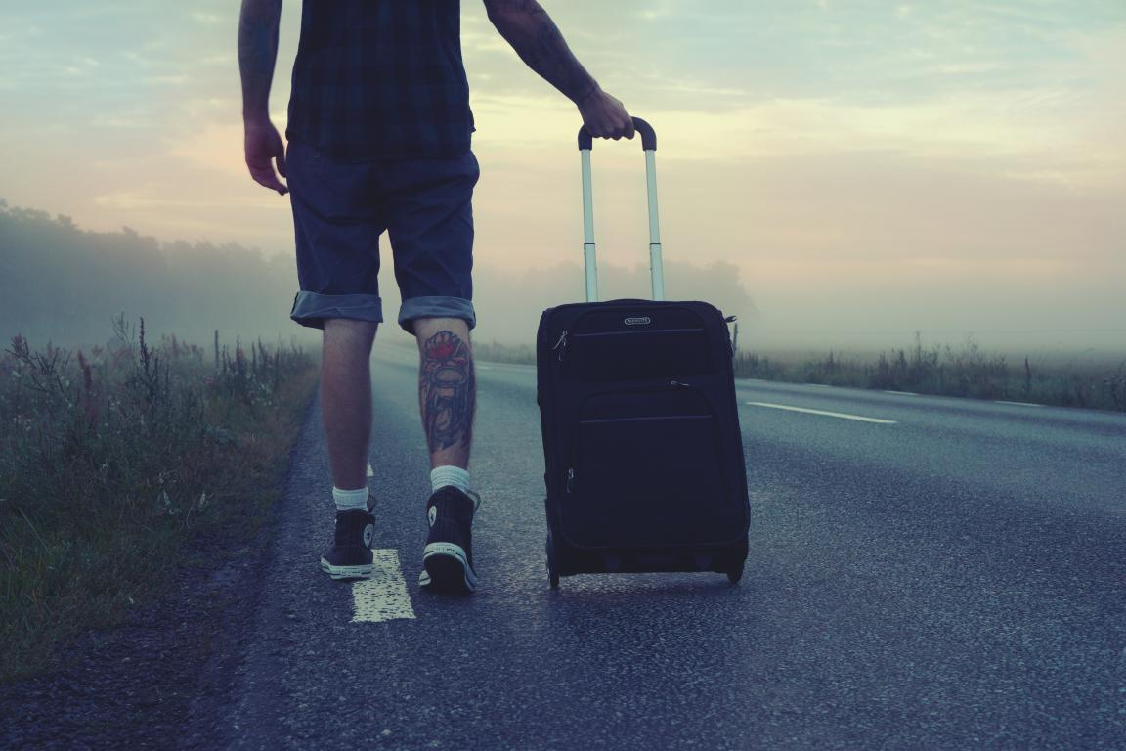

Conheça: [*25 filmes que te inspiram a viajar.*](http://diariodenavegador.com/inspiracao/filmes-que-te-inspiram-a-viajar/)

## Quem são os mochileiros?

O mochileiro se aproxima do que seria, na nossa definição, um viajante. Algumas características mais gerais e superficiais te ajudam a perceber, identificar e se colocar como um mochileiro. A primeira coisa que costumam ter em comum, é a **vontade de conhecer vários lugares.**

Conhecer pessoas, cidades, atrações, comidas, histórias e aventuras. Compartilham com outras pessoas o espírito de viajar e se integrar melhor com o mundo. Reconhecem a imensidão do mundo, as particularidades, a solidão, o prazer das companhias e **graça de gastar o seu dinheiro para se tornar mais rico.**

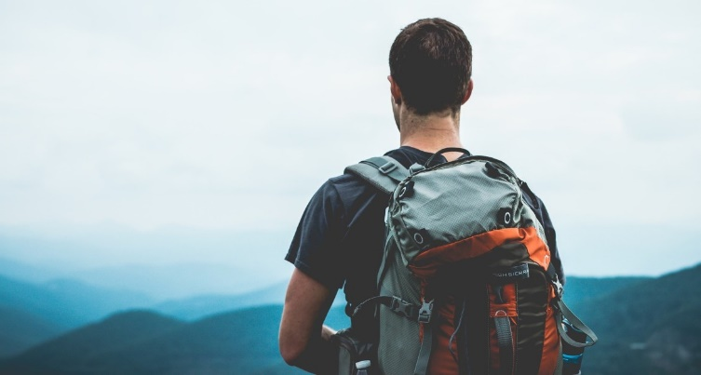Os mochileiros costumam viajar sem pressa de conhecer uma cidade toda em um dia. Apenas se não tiverem outra opção, mas aí fica aquela vontade de voltar e conhecer o resto. **O mochileiro segue uma filosofia de vida ligada a liberdade.** É aquele que quer se soltar das amarras da “vida comum”. Não é que a vida comum seja ruim, pelo contrário. Apenas gostamos de liberdade de escolher.

**Outra característica compartilhada pela maioria dos mochileiros é a economia.** Claro que você não precisa viajar passando aperto e pode sim viajar com muito dinheiro e ser um mochileiro. O que costumam fazer, é aproveitar ao máximo o que aquele dinheiro pode oferecer. Dez dias de luxo em Nova York ou trinta dias “de mochileiro” pelas Américas? Está é a grande diferença: **o famoso viajar mais gastando menos.**

É uma cultura que surgiu em busca do novo, do surpreendente, do auto conhecimento, de abrir fronteiras, de sair da rotina e do desbravar.

### O início do mochilão

Li uma vez que a ideia backpacker foi o resultado de uma geração norte americana dos anos 1950 e 1960 que **foi ficando desacreditada com a ideia dessa vida “enformada”.** Todos na busca de empregos comuns e formando famílias comuns, acabou irritando este pessoal, que decidiu aproveitar cada chance que tinham para viajar. Se identificou? Pois é, eu também. Acho que no fundinho sempre tivemos aquele gene nômade.

Nos últimos anos, o mochilão tem se popularizado incrivelmente no Brasil. É só pensar em quantos mochileiros você conhecia na sua infância e quantos você conhece – ou já ouviu falar – hoje. Tem-se formado uma rede de mochileiros muito grande, solidária e encorajadora.

Quer entrar nessa? Então acompanhe blogs – siga o [Diário de Navegador](https://www.facebook.com/diariodenavegador/?fref=ts)! –, participe de grupos de Facebook, como o [Mochileiros](https://www.facebook.com/groups/mochileiroscom/?fref=ts)e o [Viajar Sozinha – Dicas de Viagem](https://www.facebook.com/groups/ViajanteSolo/?fref=ts), exclusivo para mulheres.

Nós estamos sempre atualizados com as melhores dicas para ***viajar barato!*** Coloque seu nome e e-mail abaixo para receber gratuitamente novas publicações do Diário de Navegador em sua caixa de entrada!

Link: <http://diariodenavegador.com/viajar-barato/o-que-e-viagem-de-mochilao/>

## **Quais os benefícios em ser um mochileiro**

Se você está lendo esse texto, certamente conhece os inúmeros benefícios que vai encontrar ao descobrir como se tornar um mochileiro, porém, você deve ter medo ou receio em saber como ser um mochileiro de sucesso e precisa de dicas que possam ajudar você nessa empreitada.

Fique aqui comigo até o final que tudo isso será respondido, mas talvez eu nem precise responder a essas dúvidas, pois os benefícios superam, e muito, os seus medos.

Você consegue imaginar passar bons momentos de sua vida em total liberdade? Momentos em que você não precisa viver uma [rotina diária](https://freesider.com.br/qualidade-de-vida/como-sair-da-rotina-do-dia-dia/), como pegar ônibus para ir e voltar do trabalho, dia a dia da cidade grande, ficar diariamente em meio a um trânsito infernal ou ter horário para acordar?

E, ainda mais, você consegue imaginar momentos em que poderá ter quase todos os dias uma história diferente para contar, momentos repletos de aventuras e novas experiências?

Bem, se você não havia pensado em tudo que falamos, isso e muito mais é o que você pode esperar se quiser ser um mochileiro de sucesso! Basta seguir as nossas dicas.

Só que agora nós deixaremos de sonhar e iremos à parte um pouco mais prática deste conteúdo. Logo, deixe-me mostrar as 10 dicas de como se tornar um mochileiro de sucesso.

### ****1 – Planeje bem a viagem****

O verbo de qualquer mochileiro deve ser planejar. Planejar nunca é demais! No entanto, embora nenhum planejamento supere o campo de batalha, nesse caso, ele é fundamental para você se manter seguro e controlado nas suas viagens como mochileiro.

Planeje tudo para depois não se arrepender.

Então, use ferramentas que facilitam esse seu planejamento. Algumas delas são os mais diversos blogs que falam sobre como ser mochileiro, além do **[Trip Advisor](https://www.tripadvisor.com.br/" \t "_blank)**, queé uma ferramenta online que ajudará a ter informações sobre os locais aonde você deseja ir.

### ****2 – Moderação no roteiro****

Só pelo fato de você ir a um lugar que nunca foi já é uma grande vitória. Então, não faça como muitos mochileiros por aí que chegam a um país e tentam viver todos os momentos de uma só vez…

Moderação para com tudo em nossas vidas e até na hora de ser um mochileiro.

Viva cada momento com moderação. Não precisa passar pouco tempo e depois ir a outro local só para cumprir tabela. É mais importante viver grandes momentos e voltar com uma vasta experiência do que voltar com uma lista de lugares aonde você foi.

### ****3 – Orçamento mais que realista para sua viagem****

O dinheiro vai manter a sua qualidade no decorrer da viagem, então não vá pensando em colocar um valor lá embaixo só para poder sair de sua rotina. Isso pode ser arriscado.

Você precisa ser realista para que não falte nada ou para que não passe por necessidades.

Portanto, pense bem em quanto você precisará gastar por dia nos locais de seu destino, daí a importância do tópico 1.

### ****4 – Não leve nada inútil****

Nunca leve roupa em demasia e também evite levar muitos livros ou volumes, como diversos tipos de dispositivos eletrônicos. Leve apenas o necessário.

Levar algo inútil acarretará numa sobrecarga em sua bagagem.

Logo mais, você vai entender que o único dispositivo eletrônico de que precisará será seu computador e que é possível ganhar dinheiro como mochileiro. É só ficar até o final…

### ****5 – Viaje durante a noite****

Você já se imaginou no local que tanto sonhou, já atuando como um mochileiro de sucesso? Você, certamente, assim que explorar bem a região, irá, de imediato, ao próximo local de sua lista e demorará umas 6 horas para chegar lá. E aí vem uma questão: qual período do dia você escolheria para seguir viagem?

Viajar durante a noite será o mesmo que matar dois coelhos com uma única bala.

Bem, se você é um mochileiro de verdade, vai [precisar poupar seu dinheiro](https://freesider.com.br/viajar/descubra-como-economizar-em-viagens-nacionais-em-2017/). Então, por que não aproveitar para fazer a viagem à noite? Assim, você irá aonde precisa e ao mesmo tempo ainda tira uma boa noite de sono ao economizar na hospedagem.

### ****6 – Divida seu dinheiro****

Quando estiver em viagem, você precisa ter algum dinheiro em sua carteira e em algum outro compartimento de sua bolsa. Nessa situação, o que pode ajudar é a famosa **doleira**. Além dessa divisão básica financeira, você também precisará usar cartões de débito e crédito ou VTM (Visa Travel Money).

Particione seu dinheiro por questão de segurança. Vai que um imprevisto acontece?

### ****7 – Seguro de viagens****

Como disse no tópico anterior, segurança nunca é demais, pois você estará em um local desconhecido. E [muitas vezes você pode estar sozinho](https://freesider.com.br/viajar/beneficios-de-viajar-sozinho/), afinal nem todo mundo tem coragem de [sair de sua zona de conforto](https://freesider.com.br/qualidade-de-vida/sair-da-zona-de-conforto/). Então, antes de fazer qualquer viagem ao exterior, você precisará de um **Seguro de Viagens**.

Antes de fazer qualquer viagem ao exterior, você precisará de um seguro de viagens.

### ****8 – Compre uma doleira****

Fiz uma breve citação sobre essa ferramenta nos tópicos anteriores. Trata-se de um utensílio que é fundamental para qualquer mochileiro de sucesso. Essa é a doleira, uma bolsa que você pode usar por baixo de sua roupa.

Particione seu dinheiro e tenha mais segurança… Segurança nunca é demais, concorda?

Nesse compartimento, você guardará dinheiro da moeda local, seu passaporte e, além disso, alguns dólares (mesmo estando bem longe dos EUA).

### ****9 – Mantenha-se saudável****

Existem diversas tentações em suas aventuras, então você precisará se manter saudável se quiser aproveitar ao máximo suas viagens para mochileiros. Então, além do seguro que eu disse anteriormente, você precisará focar em sua saúde: alimentar-se bem, praticar alguma atividade física e beber bastante água.

### ****10 – Confiar demais pode ser um problema****

Cuidado com as pessoas que você conhece nas cidades que você visita, tudo pode ser muito perigoso. Às vezes pensamos que só no Brasil há pessoas do “mal”, contudo, existem pessoas assim no mundo todo.

Brasileiro sempre pensa que é mais esperto que os outros. Mas você poderá ser mais esperto que os outros se for cuidadoso com suas novas amizades.

Esse é o problema de todo brasileiro: pensar que é mais esperto que todos!

Também não precisa ser uma pessoa 100% antipática, ok? Lembre-se bem disso… Agora, vamos a mais algumas dicas de como se tornar um mochileiro de sucesso.

Só que antes, deixe-me apresentar alguns artigos relacionados a mochileiros que pretendem ir a localidades específicas.

## **Como se tornar um mochileiro que ganha dinheiro em suas viagens**

Você já deve ter ouvido falar em vários mochileiros que viajam sem parar, mesmo sabendo que essa pessoa não é nenhum milionário ou que não ganhou na loteria.

Como ser um mochileiro e viver um vida de viajante sem ser um barão?

Será que existem profissões de mochileiros, pessoas que ganham para viajar? Ou pessoas que apoiam esse tipo de carreira? Não, não é nada disso que você está pensando… Mas, afinal, como se tornar um mochileiro e ainda ganhar dinheiro enquanto viaja?

Existem diversas formas para se ganhar dinheiro como mochileiro, contudo, a forma mais rentável que pode trazer maior retorno e dar maior liberdade são os [**programa de afiliados**](https://freesider.com.br/dinheiro/ganhar-dinheiro-com-programa-de-afiliados/).

Os programas de afiliados consistem em você se associar (gerar afiliação) a produtos digitais e, ao mesmo tempo, indicar esses produtos em troca de uma gorda comissão. Para que você entenda melhor como isso funciona, existe uma empresa brasileira que trabalha com isso, a **[hotmart](http://hotmart.com/" \t "_blank)**, ou você pode dar uma olhada aqui nesta seção da **[Amazon](https://amazon.com.br/" \t "_blank)**, na qual eles mostram como fazer parte de seu programa de afiliados.

Posso ter comentado bem rápido sobre essa questão, porém, você pode se inscrever aqui [**em nossa lista VIP**](https://freesider.com.br/) para que possamos mostrar como tudo isso funciona e como você pode ganhar dinheiro viajando como mochileiro.

## **Destinos para mochileiros no Brasil**

Se você está totalmente sedento em fazer uma viagem, mas sua grana está curta ou você tem algum medo ou receio de fazer alguma viagem desse tipo, que tal fazer um mochilão aqui pelo Brasil?

Para ser um mochileiro de sucesso não precisa ficar fazendo viagens internacionais, viaje pelo Brasil.

Você não precisa pesquisar muito; felizmente o Brasil está repleto de lugares incríveis e das mais diversas regiões com seus mais diversos climas.

Então, se você procura viagens para mochileiros, não precisa procurar muito. Qual sua região? Quais estados incríveis estão na sua região? Basta procurar um pouco e você vai encontrar diversas viagens para mochileiros pelo Brasil.

## **Dicas para mochileiros de primeira viagem**

Se você é mochileiro de primeira viagem, acredito que, de todas as dicas para ser um, a mais importante seja o planejamento.

Aprenda a ser um mochileiro de primeira viagem em poucos passos.

Como disse em tópicos mais atrás, sabemos que nenhum planejamento supera o campo de batalha, entretanto, é sempre bom planejar os mínimos detalhes para que se aumente sua segurança e deixe seu orçamento equilibrado.

## **Viagens no exterior para mochileiros**

Se você quiser ir ao exterior, é necessário seguir rigorosamente as dicas acima para ser mochileiro. E se mesmo assim não está com boas condições financeiras, você pode resolver este problema de forma bastante simples, apenas se aproveitando da desvalorização de uma moeda em relação à nossa.

Viajar para o exterior é incrível. Ter uma vivência com culturas diferentes é inesquecível.

No caso, você poderia ir à [Argentina](https://freesider.com.br/viajar/tudo-o-que-voce-precisa-saber-para-fazer-um-mochilao-na-patagonia-argentina-em-2017/) e usufruir bastante do local com bastante conforto, pois um real vale 4,64 ARS (pesos argentinos). Ou seja, você multiplicou seu dinheiro em função da desvalorização da moeda.

E já que a gente tá falando tanto de mochilar, e de destinos internacionais, veja esse vídeo do criador do movimento freesider, o Fagner Borges, lá no Chile:

## **Grupos de mochileiros: como entrar?**

Sabemos que nem sempre você terá companhia na hora de fazer viagens para mochileiros. Então, o ideal é encontrar parceiros para essas empreitadas. E a melhor forma é encontrar fóruns ou grupos no Facebook que ajudam você nisso. A internet está repleta de pessoas que têm esse seu mesmo desejo…

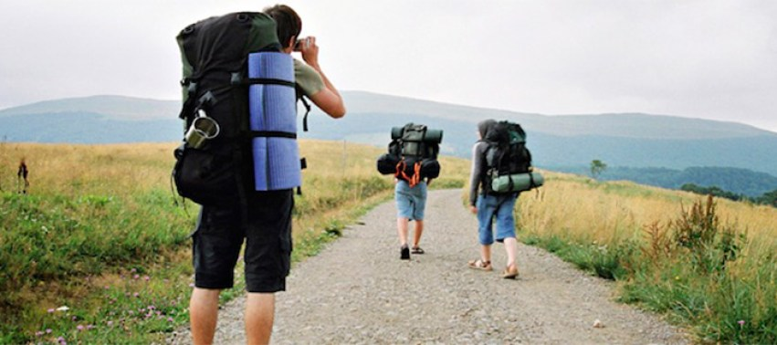Essa é uma excelente opção para quem é mochileiro de primeira viagem.

Se você concorda comigo, compartilhe esse conteúdo com seus amigos. Assim, você pode achar os que realmente se interessam pelo assunto.

## **Pacotes de viagens para mochileiros**

Se você é um mochileiro de primeira viagem e quer facilitar ainda mais, você pode solicitar pacotes de viagens para mochileiros.

Pacotes de viagem ficam bem mais baratos, tendo em vista que você não vai precisar se preocupar com hotéis, afinal você é um mochileiro.

Optar por pacotes de viagem fica bem mais barato, tendo em vista que não vai precisar se preocupar com hotéis. Afinal, você é um mochileiro e pode aproveitar muito mais com todas as pessoas que vão nesse mesmo pacote dentro dos **Hosteis**.

Eles geralmente dão um roteiro completo e ainda as instruções para seu lazer e segurança, tendo em vista que os pacotes englobam vários critérios que abordamos mais acima, como a questão do cartão de débito e o seguro de viagens. Tudo facilitado em um único local.

Infelizmente, esse é o final do conteúdo. Siga essas dicas que eu garanto que você será um mochileiro de sucesso. E espero muito que você tenha descoberto como ser um mochileiro. Se não, para qualquer dúvida ou observação deixe seu comentário, iremos ajudar você no que for necessário para que tenha sucesso em suas viagens.

Link: <https://freesider.com.br/viajar/como-se-tornar-um-mochileiro/>

**O que é ser mochileiro?**

por [Natália Becattini](https://www.360meridianos.com/author/natalia) | 21 de Maio de 2013

[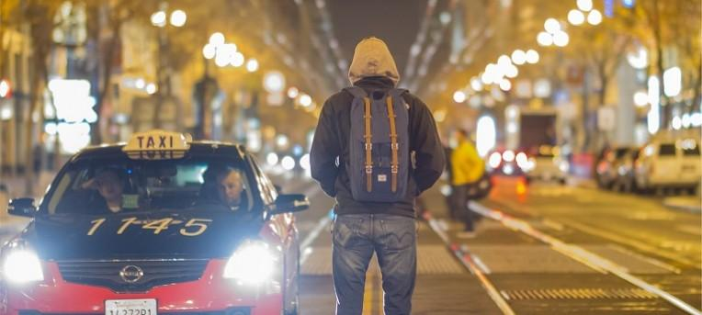](https://www.360meridianos.com/2013/05/o-que-e-ser-mochileiro.html)

Vou te contar um segredo. É meio óbvio, mas tem muita gente que se esquece: para ser mochileiro, meu amigo, o que menos importa é a mochila. Também não precisa ter *dread*no cabelo, usar sandália de couro ou fazer o estilinho hippie – embora você possa, se quiser. No entanto, saiba que [isso não faz de você mais ou menos mochileiro que alguém que viaja de mala de rodinha](https://www.360meridianos.com/2013/05/para-viajar-mala-ou-mochila.html).

Mas sim, muita gente se esquece disso tudo. Já ouvi pessoas com antipatia de quem coloca mochila nas costas e se acha mais viajante que todo mundo, ou que levam o mochilão em viagens onde ele é desnecessário e só atrapalha, só para fazer o estilo. A coisa pegou tanto que hoje é possível fechar um “mochilão” inteirinho com agência de intercâmbio, com direito a passagem de trem, reserva em hotel e planejamento de roteiro. Eu não sei quanto a vocês, mas eu acho isso bizarro. É melhor assumir de uma vez que você viaja de pacote, porque não tem nada de errado em viajar de pacote. São duas escolhas, duas preferências pessoais – e eu sou adepta da filosofia do: viaje do jeito que for, mas viaje.

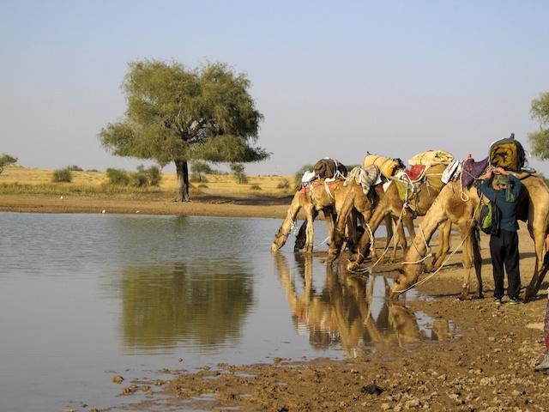

E se não é o mochilão que define o mochileiro, o que é então? Os mochileiros compartilham entre si certas ideias e práticas e fazem parte de uma cultura específica, um modo de explorar o mundo, um estilo de viagem e de vida *backpacker*. Dificilmente um mochileiro vai se contentar, por exemplo, em sentar a bunda na cadeira de praia por uma semana no melhor estilo “daqui-não-saio-daqui-ninguém-me-tira (até segunda-feira, quando volta o trabalho, lógico)”. Não existe nada de errado nisso e confesso que às vezes me dá uma vontade danada de fazer o mesmo, mas a viagem do mochileiro não é apenas uma oportunidade de descanso e relaxamento, é uma oportunidade de aprendizado. Não queremos apenas nos enterrar em uma cidade cenográfica feita para turistas, queremos contato direto com a sociedade que visitamos, explorar o mundo e descobrir o que os lugares têm para oferecer, [aprender com eles e descobrir mais sobre nós mesmos](https://www.360meridianos.com/2013/02/9-coisas-aprendi-volta-ao-mundo.html).

Tem a ver com experiências, interação e fim de preconceitos, com o crescimento através da descoberta do novo. Tudo isso é muito bom, muito bonito, clap, clap, clap. Mas tem aquela outra coisa que nos une, aquilo que faz parte da nossa essência: somos duros. Uns mais que outros, como qualquer mundo com muita desigualdade social deve ser, mas na maioria das vezes costumamos carregar essa característica em comum. Eu, por exemplo, já me conformei que nunca vou viajar com dinheiro sobrando. Afinal, se eu junto 10 mil reais para uma viagem de um mês, logo vou querer transformá-la em uma viagem de quatro meses e vou viver no limite do orçamento. Mas como eu disse, é uma escolha. E eu escolho viajar mais.

Os dois fatores acima somados dão origem a um terceiro: viajamos de forma independente. Em primeiro lugar porque é mais barato. Em segundo, porque acreditamos que os pacotes vendidos em massa pelas agências de turismo não são capazes de nos oferecer toda a gama de experiências que queremos desfrutar. Dormir em um hostel é, por exemplo, além de uma opção econômica, uma grande oportunidade para conhecer outros aventureiros, trocar impressões e conhecer gente do mundo inteiro. Algo um pouco mais difícil de acontecer em um hotel.

[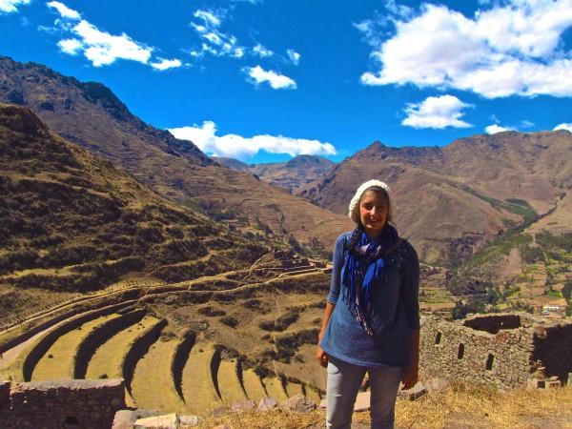](https://www.360meridianos.com/2013/05/o-que-e-ser-mochileiro.html/vale-sagrado-inca)

E pode soar meio utópico – mas todo viajante tem mesmo um quê de sonhador: descobri em minhas andanças que costumamos compartilhar a crença de que podemos ajudar a transformar o mundo através da troca que promovemos, que a sabedoria local gera entendimento em uma esfera global e que conhecimento é fatal contra o preconceito.

Agora que você já sabe que não é preciso sair correndo e gastar centenas de reais na mochila mais *cool*do momento, é hora de colocar o pé na estrada e ser feliz.

Link: <https://www.360meridianos.com/2013/05/o-que-e-ser-mochileiro.html>

**O QUE É SER MOCHILEIRO?**

By [Rafael Kosoniscs](https://www.seumochilao.com.br/author/rafael-kosoniscs/)

É muito além de carregar uma mochila nas costas. Isso mesmo: ser mochileiro vai além, muito além de carregar um mochilão e se hospedar em hostel. Acontece é que o real conceito de backpacker é mal-assimilado, mal-empregado e principalmente mal incorporado. Quem nunca ouviu alguém dizer que fez – iludidamente – um mochilão por trocentos países em 15 dias? Ou que fez aquela mochilada na Argentina num final de semana, aproveitando aquela baita promoção de passagem aérea.

Ninguém pode afirmar o jeito certo de viajar, porque isso simplesmente não existe. Esse post não é para estabelecer regras de viagem ou para defender o estilo mochileiro, nada disso! Cada pessoa tem um perfil, uma maneira de viajar e, ser mochileiro, não faz ninguém viajar melhor ou pior. A intenção é apenas mostrar a verdadeira cultura mochileira e desmistificar muitos assuntos relacionados a pratica do mochilão. Certo?

Cabe corrigir agora um dos maiores equívocos: ser mochileiro não tem nada a ver com ecoturista ou com o viajante que procura aventura. Essas práticas são totalmente diferentes. Embora você possa ser um mochileiro que busque aventura. Entende? Mas nem todo mochileiro quer escalar montanhas, encarar trilhas e acampar. Isso tem que estar claro!

[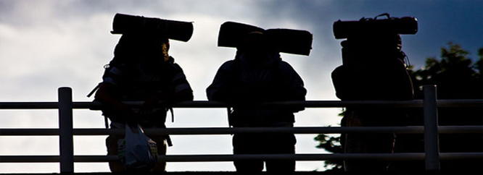](https://www.seumochilao.com.br/wp-content/uploads/2013/08/mochilero.jpg)

*Imagem: sxc*

É verdade, não existe uma definição exata em como descrever um mochileiro, já que existem os mais variados estilos de pessoas. De fato não há um estilo único que caracterize um mochileiro. Mas sim, você vai concordar que algumas características são fundamentais para se rotular um backpacker.

Então vamos lá:

**Viajar mais e gastar menos**

É essencial economizar ao máximo, pagar menos em hospedagem – ou às vezes nem pagar – é quase obrigação, o *couchsurfing*tá aí! Procurar os lugares mais baratos para comer também está no DNA do viajante independente. O mochileiro não tem certas vaidades e as ações de procurar o “mais em conta” acontece de forma automática. Agora me responda: o viajante “playboy” que coloca uma mochila nas costas se preocupa com isso?

**Por conta própria**

Acredite se quiser: existem agências de viagem que vendem pacotes para mochileiros. Pasmem!

Ser mochileiro é fazer tudo por conta própria. Escolher hospedagem, pesquisar passagem aérea e montar o roteiro. Na verdade, ser mochileiro não é apenas ter coragem para planejar tudo, mas também de viajar sozinho – leia aqui o post: [Por que viajar sozinho?](http://www.seumochilao.com.br/por-que-viajar-sozinho/). Ser mochileiro é saber se dar bem consigo. Isso é fundamental!

Estar por conta própria numa viagem é como sair dos padrões sociais. É estar livre e ter a liberdade de escolher destinos, fazer roteiros e ter as companhias que quiser. Além de ter a opção de sentir novas culturas, ou apenas ver.

Desempacote!

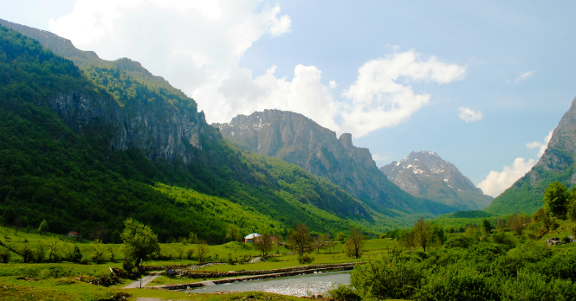

*Imagem: sxc*

**Sem pressa**

Ser mochileiro não é sair correndo para fincar bandeiras. Isso só faz o viajante ficar desesperado e “cego”. Temos que encarar a realidade de que o mundo é grande e que não dá para abraçá-lo de uma única vez. Nada melhor que conhecer os lugares com calma, fazer programas com moradores e ir a lugares fora da rota turística. Enfim, o mochileiro busca sempre o exclusivo, mesmo em um local em que todos vão. Viver a cultura é muito melhor do que ficar na loucura de rodoviária ou aeroporto. Viajar de mochilão não é uma viagem de caça ao tesouro, tampouco uma gincana. Podemos até viajar alguns trechos rapidamente, mas aproveitar tranquilamente é a chave para uma boa mochilada.

**Estilo e filosofia de vida**

Ser mochileiro é levar a liberdade nas costas. É o exercício de eliminar preconceitos, é viajar sem filtro seletor e jamais se limitar às fotografias em pontos turísticos. Mochilão sem questionar, indagar, surpreender-se e até espantar-se, não é mochilão.

O mochileiro tem a consciência de que se pode ir mais longe com pouco, às vezes, bem pouco. Não tem como ser mochileiro uma vez por ano, ou você é ou não é. Entende? Mochilar é sentir o mundo de perto, entender sua energia, compreender as diferenças e aprender sobre si mesmo. O mochileiro entende que ter o carro do ano não é a verdadeira felicidade. Menos é mais (desculpe o clichê). Isso pode parecer estranho, mas é verdade! Colocar o mochilão nas costas nos modifica totalmente.

Vale lembrar que ser mochileiro não é largar tudo e viver no relento. Nada disso! Você pode ter um bom emprego e uma excelente condição de vida. Não precisa deixar o cabelo crescer, usar sandália de couro e virar hippie. Ufa! Muitos ainda enxergam o mochileiro como vagabundo, mas muitos também já admitem que somos apenas exploradores e ansiosos para misturar-se com outros viajantes e moradores.

Quem enxerga um verdadeiro mochileiro pode pensar que essa vida é irreal, mas só quem vive à experiência sente que as viagens são grandes oportunidades de aprendizado, principalmente a do autoconhecimento.

Enfim, por tudo isso – e outras coisas mais – podemos dizer que ser mochileiro está mais para um fenômeno social moderno do que simplesmente um estilo de viagem.

Alguns blogs também abordaram esse assunto de uma forma muito interessante, vale dar uma olhada: [360 Meridianos](http://www.360meridianos.com/2013/05/o-que-e-ser-mochileiro.html), [Turismo Backpacker](http://turismobackpacker.com/o-que-e-ser-um-mochileiro-parte-1/), [Tourism Transparency](http://www.tourismtransparency.org/news-and-reports/what-backpacker" \o "Tourism Transparency" \t "_blank), [As We Travel](http://www.aswetravel.com/what-is-backpacking/).

**E pra você, o que é ser mochileiro?**

Link: <https://www.seumochilao.com.br/o-que-e-ser-mochileiro/>

**Pesquisa – O perfil do mochileiro brasileiro em uma década**

[Luciano Fernandes](http://blogdescalada.com/author/kleternman/)on[novembro 7, 2012 12:26 pm](http://blogdescalada.com/pesquisa-o-perfil-do-mochileiro-brasileiro-em-uma-decada/)/[3 comments](http://blogdescalada.com/pesquisa-o-perfil-do-mochileiro-brasileiro-em-uma-decada/#comments)

**78**

**SHARES**

[Facebook](https://www.facebook.com/sharer.php?u=http%3A%2F%2Fblogdescalada.com%2Fpesquisa-o-perfil-do-mochileiro-brasileiro-em-uma-decada%2F)[Twitter](https://twitter.com/intent/tweet?text=Pesquisa%20%E2%80%93%20O%20perfil%20do%20mochileiro%20brasileiro%20em%20uma%20d%C3%A9cada&url=http://blogdescalada.com/?p=10386&via=kleternman)[Subscribe](http://blogdescalada.com/pesquisa-o-perfil-do-mochileiro-brasileiro-em-uma-decada/)

[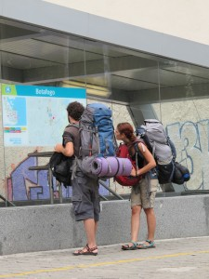](http://blogdescalada.com/pesquisa-o-perfil-do-mochileiro-brasileiro-em-uma-decada/perfilpesquisa1/)Foi divulgada no último dia 28, a segunda pesquisa sobre o perfil do mochileiro brasileiro.

Os dados mostram que a escolaridade deles aumentou: No passado, os pós graduados eram 10,6% dos entrevistados, hoje eles são 21%.

Já a renda mensal individual dos viajantes está entre R$ 3.000 e R$ 5.000 (38%). 20% deles ganha entre R$ 5.000 e R$ 10.000.

A pesquisa mostra que a maioria dos entrevistados fez seu primeiro mochilão entre os 19 e 25 anos de idade (52,53%).

Na primeira pesquisa realizada homens eram 54,8% dos entrevistados, hoje eles representam 61%. Já as mulheres eram 45,2%, hoje são 39%.

A pesquisa mostra também que os mochileiros têm “nível avançado” no inglês (42%) e espanhol (18%). 6% dos entrevistados dominam somente a língua portuguesa.

Viajantes com idade entre 19 e 30 anos somam 73,4% dos entrevistados.

Os dados da mais recente pesquisa são de uma amostra com 550 mochileiros entrevistados on-line, entre outubro de 2011 e janeiro de 2012. Foi realizada por iniciativa do **Blog**[**Turismo Backpacker**](http://turismobackpacker.com/), com o apoio da comunidade [**Mochileiros.com**](http://www.mochileiros.com/).

**Abaixo os dados da pesquisa anterior, realizada pelo Mochila Brasil por volta do ano 2000, como 1.000 entrevistados on-line:**

Eles (54,8%) ou elas (45,2%) têm entre 18 e 35 anos (80,3%), são solteiros (80,4%), formados ou cursando o ensino superior(60,9%); alguns até são pós graduados(10,6%). São das classes A e B (68,4%). Estão empregados e trabalhando (73,3%), outros estudando (24,7%).

Viajam mais de 2 vezes por ano (68,2%), com os amigos (43,6%), com a(o) namorada(o)(18,5%) ou sozinhos(as) (17,8%).

Douglas e Júlia Sawaki, turismólogos e responsáveis pelo Blog Turismo Backpacker devem divulgar novos dados da pesquisa em breve [conforme anunciaram na comunidade](http://www.mochileiros.com/resultado-da-pesquisa-de-perfil-do-mochileiro-brasileiro-t73038.html#p753369).

Link: <http://blogdescalada.com/pesquisa-o-perfil-do-mochileiro-brasileiro-em-uma-decada/>

**Estilo mochileiro de viver**

Ao ouvir a expressão “mochileiro”, muita gente pensa em alguém de *dreads* no cabelo, sandália de couro e andando sem rumo. Mas não é bem isso, para ser um mochileiro não é preciso fazer o estilo *hippie*ou sair por aí vendendo artesanato, embora também tenha essa liberdade.

A questão é que você pode viajar sem se preocupar em seguir um padrão, o mais importante é se aventurar e descobrir novos horizontes que a estrada tem para você. Pode ser de mochila tradicional, mala de rodinhas, ou trouxa nas costas. Hoje em dia existem agências de turismo que fazem o serviço Mochilão, com direito a passagens de ônibus e trem, hospedagem em hotéis e roteiro já traçado, embora isso seja um pacote de viagem. Mas sem preconceito, pra quem viaja de pacote ou de carona, o objetivo é sempre o mesmo: viajar.

Os mochileiros dividem ideias e uma certa tradição que são de uma cultura a parte, é um meio de explorar o mundo, de viajar e gerar um crescimento pessoal e espiritual. Não se contentam em “estacionar” em um lugar por muito tempo, gostam de superar os seus limites e buscar novas aventuras, pelo menos até que chegue a hora de voltar para o trabalho. O “barato” das viagens não é conhecer pontos abarrotados de turistas e pontos clichês de visitação, o maior prazer é conhecer o povo desses novos lugares por onde passam, ter choques de cultura e experimentar um outro estilo de vida, principalmente os que fogem dos padrões da sociedade consumista e tradicional.

Toda essa tradição mochileira é fruto de um pensamento inovador e que procura desvendar limites entre as fronteiras, não só territoriais, mais também imaginárias. É uma maneira de interagir com o desconhecido e não se acomodar à vida rotineira, “o mundo vai ser sempre o quintal de quem busca conhecer o que existe fora da porta de sua sala”.

O método mochileiro de viajar, carrega dois fatores muito positivos, primeiro: é mais barato, pois é um meio independente e alternativo, onde vale andar de ônibus, de trem ou até mesmo pedir carona, que entre as outras alternativas, é a mais empolgante. Segundo: proporciona maiores chances de conhecer lugares e pessoas de diferentes regiões e países, que também optam por esse estilo de viagem. É possível ouvir novas estórias e dividir experiências.

Para fazer uma boa viagem mochileira é preciso traçar um roteiro, ou pelo menos dar o primeiro passo. Também vale fazer um orçamento no que vai gastar pelo caminho, embora isso não seja tão previsível, depois é só arrumar a bagagem e por o pé na estrada. Busque superar seus limites e conhecer para onde os novos caminhos te levarão, afinal, como dizia Jack Kerouak:

“Qual é a sua estrada, homem? A estrada do místico, a estrada do louco, a estrada do arco-íris, a estrada dos peixes, qualquer estrada… Há sempre uma estrada em qualquer lugar, para qualquer pessoa, em qualquer circunstância. Como, onde, por quê?”

(Jack Kerouak)

Boa viagem!

Link: <https://www.superbom.com.br/blog/estilo-mochileiro-de-viver/>

**Gifs não mentem: cinco tipos de mochileiros que existem por aí**

A coisa incrível de viajar com várias pessoas diferentes, é que a gente pode experimentar vários tipos diferentes de viagens. A viagem que você vai ter com aquele seu amigo que planeja tudo vai ser totalmente diferente da que você fizer com um amigo que deixa as coisas fluirem naturalmente. Como toda viagem,  a gente aprende muito com os jeitos diferentes das pessoas de lidar com a vida. Você consegue reconhecer algum dos seus amigos nesse post?

## **O Independente**

O seu amigo mochileiro independente adora viajar sozinho e entende os[benefícios que uma viagem solo pode trazer.](https://www.brazilian.hostelworld.com/blog/6-boas-razoes-para-viajar-sozinho/?lang=pt-br) Ele adora conhecer pessoas, explorar cidades no seu próprio tempo e se diverte muito mais sozinho do que acompanhado tendo que fazer vontade dos outros.

Ele prefere muito mais ficar num quarto compartilhado num hostel porque sabe que vai conhecer muita gente nova e ele já viajou tanto, que parece que ele sabe como conhecer novos amigos de viagem como se fosse a coisa mais fácil do mundo. Ele sabe quando é a hora de dizer tchau e seguir o caminho de viagem.

## **O Chique**

O viajante chique quer sempre comer o brunch mais lindo para o Instagram e acha que a vida de viajante pode ter um pouquinho dessas coisas. Ele adora reservar tours nos palácios mais bonitos da Europa, ficar em quarto privativo no hostel e ir em bares que servem coquetéis. Essa é a cara que ele faz pra você quando você sugere comprar uma lata de massa pronta e ir comer num parque na cidade que vocês estão visitando.

Mas tudo bem, porque a gente sempre aprende um pouquinho de toda situação e você não pode mentir que também adora comer no café mais legal da cidade pelo menos uma vez na viagem.

## **Aquele Que Come Tudo Que Vê**

Sério, comer é a melhor coisa que existe, a gente já sabe, mas experimentar uma nova culinária é um dos maiores prazeres da vida. Em cada país que esse tipo de viajante vai, ele tem uma lista de tudo que pode comer lá e passa o tempo todo tentando organizar que possa experimentar tudo durante a viagem.Ele sabe de cor [todas as refeições típicas pelo mundo](https://www.brazilian.hostelworld.com/blog/cafes-da-manha-pelo-mundo/?lang=pt-br) e tem um sonho de visitar todos os países para poder experimentar. Muitas vezes isso inclui provar mais de uma coisa ao mesmo tempo, mas e daí? São as coisas que a gente faz pela paixão pela comida( e viagens!)

A maior parte da conversa entre amigos viajantes que adoram comer é sobre comida e qual vai ser a próxima refeição. A beleza dos pontos turísticos está sempre embaçada pela pergunta: “Quando a gente vai comer de novo?”

## **O Aventureiro**

Não tem nada na vida de mochileiro que assuste o seu amigo aventureiro. Enquanto você tenta planejar loucamente todos os horários de chegada no aeroporto e como chegar no hostel, o seu amigo acha que as coisas sempre se ajeitam no final e o universo vai dar um jeito.

Ele geralmente vai sugerir destinos mais roots, sem energia elétrica onde você tem muito tempo para pensar em absolutamente tudo que fez de errado na sua vida. Depois de um tempo odiando a escolha e se perguntando porque você foi, você entende o charme do seu amigo aventureiro e começa a achar incrível essa conexão com universo-força-maior que seu amigo tem.

## **O Prevenido**

O viajante prevenido pode parecer a pessoa mais chata do mundo, mas quando você precisar de um adaptador bizarro para tomada britânica, ele vai ser a pessoa que vai te salvar. Ele sabe perfeitamente [como arrumar a mala como um minimalista](https://www.brazilian.hostelworld.com/blog/%E2%9C%88%EF%B8%8F%F0%9F%8E%92-como-arrumar-malas-e-viajar-como-um-minimalista/?lang=pt-br) e levar somente o absolutamente necessário e essencial.

Claro se você é essa pessoa, a pré viagem pode ser muito estressante e você vai se encontrar perdido no meio de mil listas do que VOCÊ NÃO PODE ESQUECER.

Link: <https://www.brazilian.hostelworld.com/blog/gifs-nao-mentem-cinco-tipos-de-mochileiros-que-existem-por-ai/>

# 5 tipos de mochileiros que são um pé no saco

**1. Colecionadores de estampas**

Sim, eles existem. O cara que faz questão de te passar a contagem atualizada de quantos países ele já visitou - mais do que fazem parte da ONU. Poxa, cara, bem bacana. Olha, nada contra, mas acho que falar que você "conhece" a Grécia depois de passar dois dias em Atenas e um em Santorini é um pouco exagera, não é mesmo?

**2. O cara que sabe de tudo**

Rola uma mistura entre o tipo 2 e o tipo 1. Não raro eles são a mesma pessoa. O cara que acha que já foi para todos os lugares e que o jeito dele de viajar é o melhor jeito. Fácil de identificar: ele sempre te interrompe com frases como "ah, mas quando EU estava em tal lugar..." ou "Ah, você foi pra tal lugar? Eu também, e MINHA viagem blábláblá...". Poxa, estamos numa roda de pessoas, deixa a galera falar?

**3. O mochileiro que só quer festa**

Atravessou oceanos pra encher a cara e festejar. Nunca saiu do hostel de festa, mesmo tendo passado meses em um país. Nunca provou nada típico do local que não seja a droga e nunca teve uma conversa sóbria com um local. Dica: tá cheio de festas e drogas no seu país, também.

**4. O mochileiro totalmente ignorante**

Tá na estrada há não sei quantos meses e ainda não aprendeu regras básicas de convivência e respeito. Cara, se uma brasileira te dá um gole de cachaça para experimentar e te avisa que o negócio é forte, NÃO SEJA BABACA. Não pega um golão, decide que é forte demais e COSPE a bebida nacional de alguém que você nem conhece e que tá lá de boas querendo dividir uma experiência cultural com você, *por exemplo.*

**5. O mochileiro totalmente despreparado para viver em quartos coletivos**

Cara, dormir em quarto coletivo de hostel... tem coisas que *faz parte*. Dormir num quarto com alguém que ronca... faz parte. Dormir num quarto com alguém que está gripado e fica tossindo ou espirrando o tempo todo... faz parte. Ter sono leve e acordar toda vez que alguém abrir a porta... faz parte. Se não quer passar por esse perrengue, gaste mais grana e fique em um quarto privado. Agora, o que não faz parte é mochileiro que não tem bom senso em quarto coletivo. Cara que acende a luz no meio da noite, cara que dorme em cama que não é a dele ou larga as coisas em espaço que não é dele, cara que faz barulho excessivo de madrugada, cara tira seu celular da tomada pra carregar o dele sem falar nada, cara que não acorda e deixa o celular dele lá tocando alarme por toda a eternidade, casal que acha que ninguém vai reparar que eles tão transando.

Entrou no quarto e acendeu a luz em vez de usar lanterninha do celular? Você terá meu ódio eterno.

Link: <https://storia.me/@GiraMundo/5-tipos-de-mochileiros-que-sao-um-pe-no-saco-1l1uux>

**YouTube**

# CASAL HIPPIE COMENTA SOBRE O DIA A DIA E COMO ENFRENTAR O PRECONCEITO

<https://www.youtube.com/watch?v=H4GSiBu6ods>

# HIPPIES ARTESÃOS - MALUCOS DE BR 1

<https://www.youtube.com/watch?v=YMkcAKIRtq0>

# MOCHILEIROS S/A: Profissão Viajante

<https://www.youtube.com/watch?v=mYzht_RdtjE>

# Sete anos viajando pelo mundo afora - um Mochileiro inspirador - 7 years around the world

<https://www.youtube.com/watch?v=mYzht_RdtjE>

# Filósofo da rua - Eduardo Marinho

<https://www.youtube.com/watch?v=nIOts0hHfTc>

# Eduardo Marinho - Filosofo das Ruas

<https://www.youtube.com/watch?v=my0tT-rb4-o>